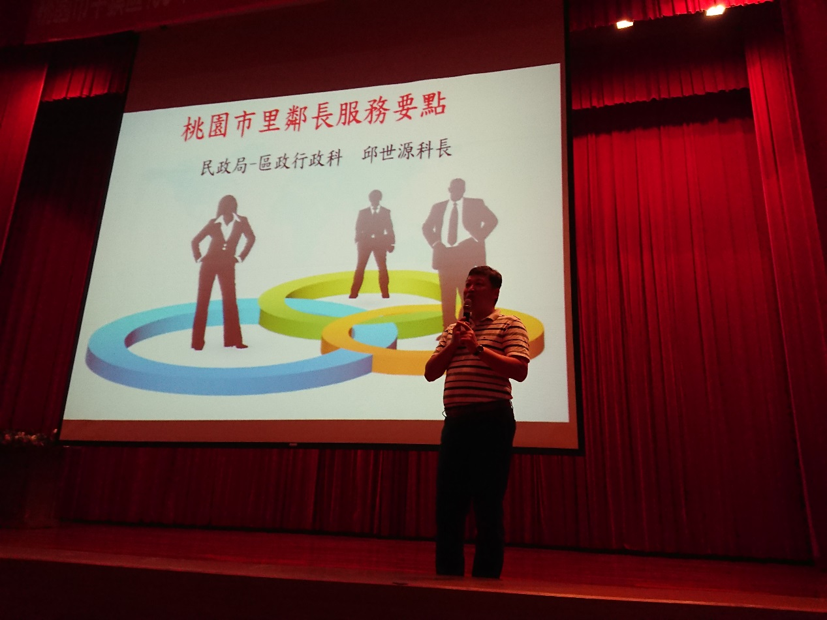
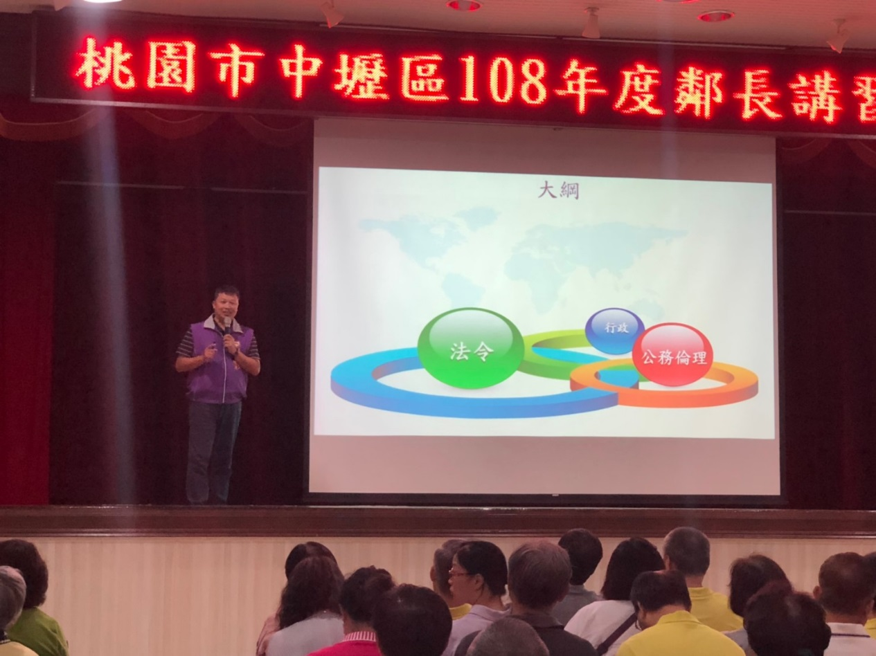
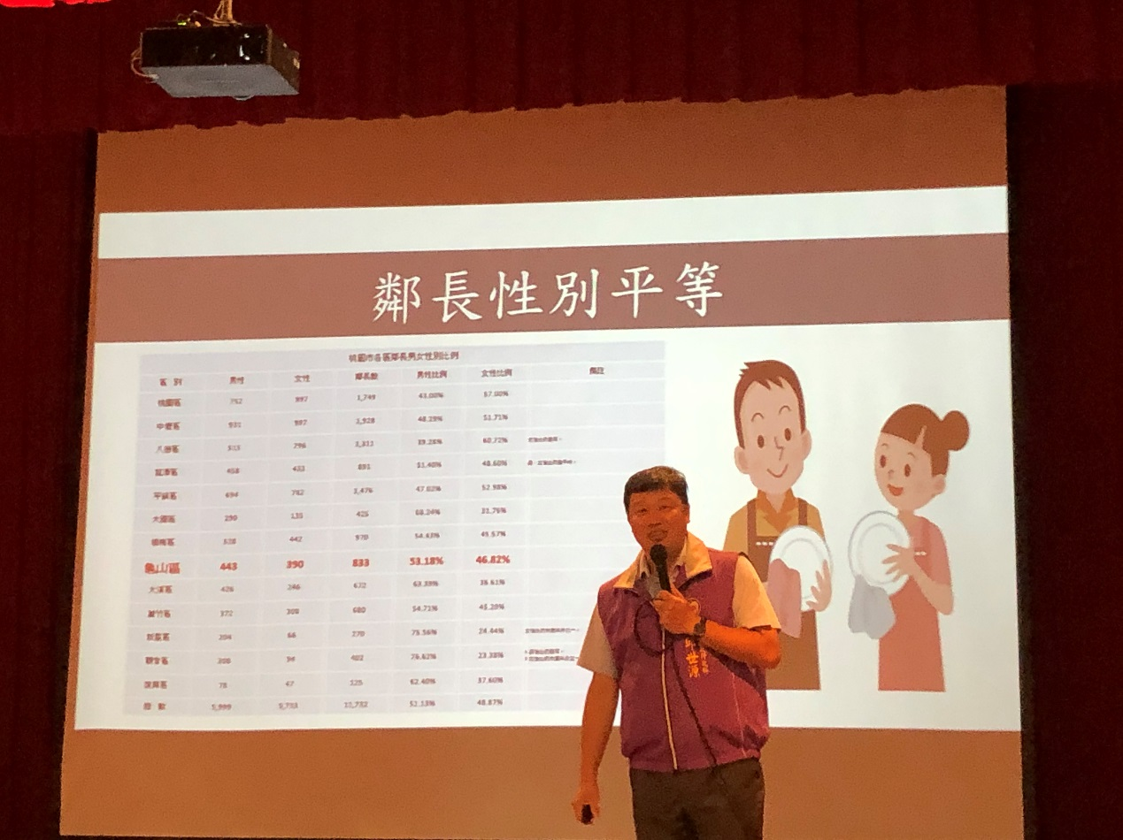
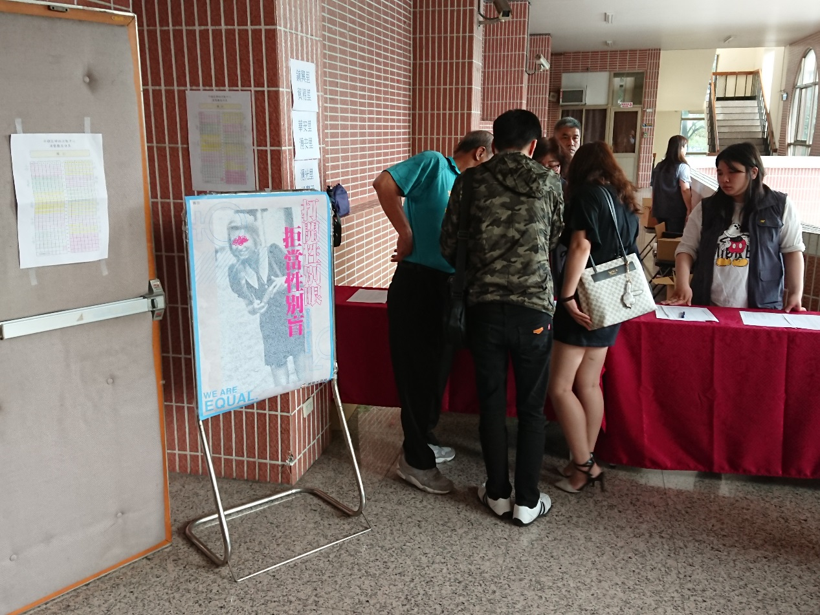
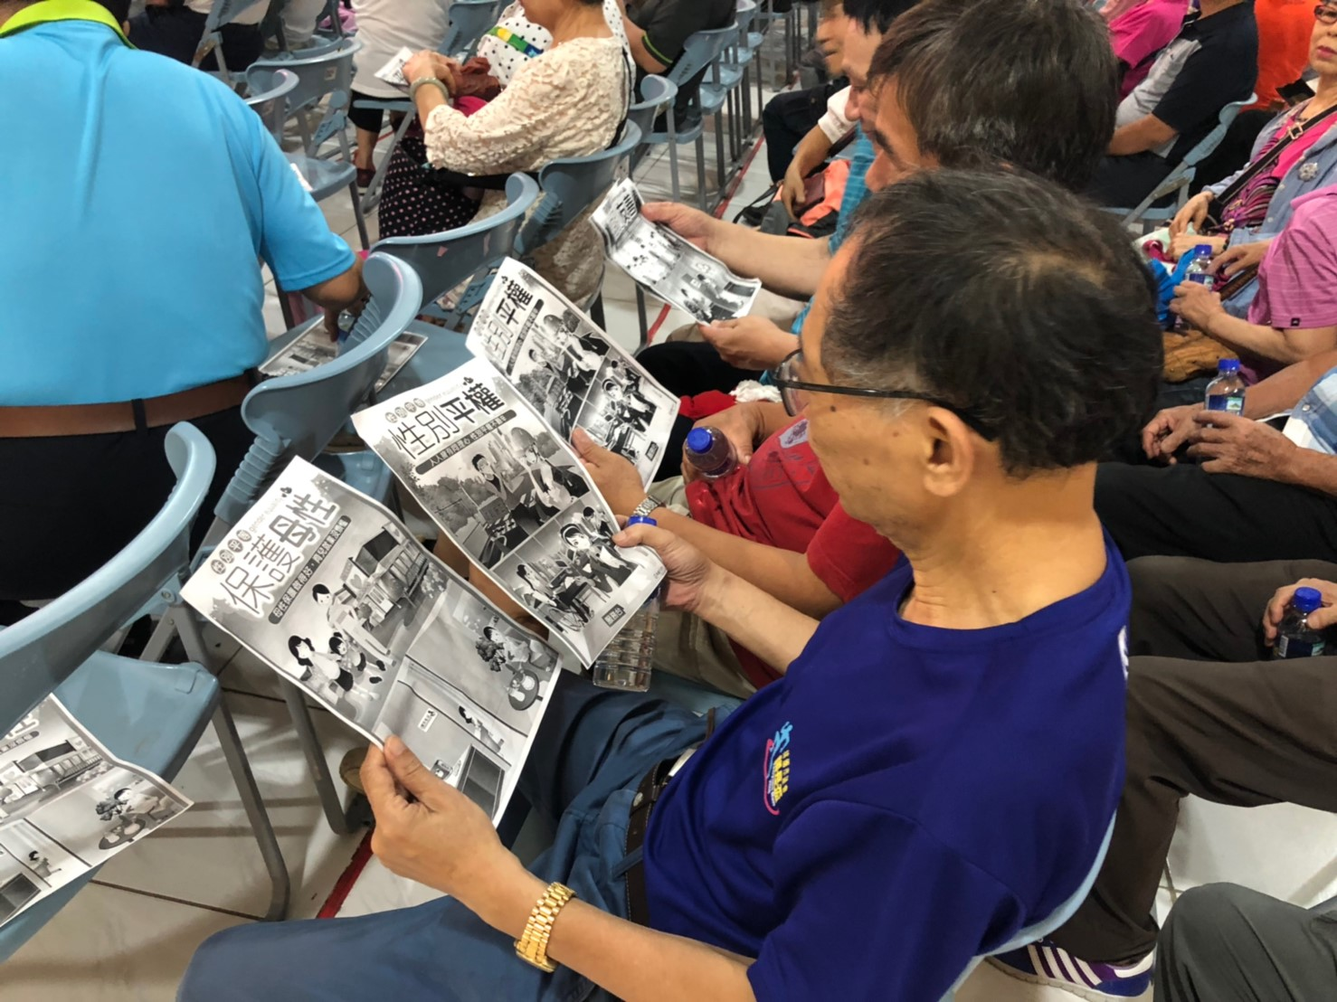
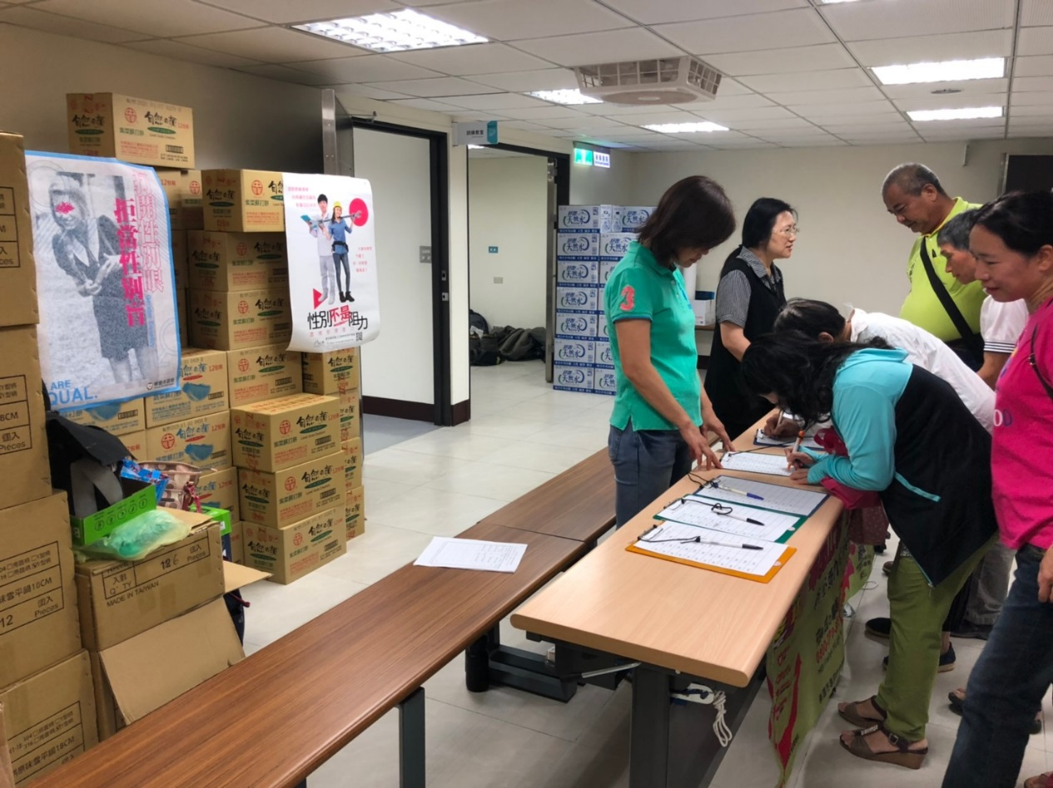
桃園市第1至2屆鄰長性別統計分析報告
一、前言
婦女權益之保障已成國際人權主流價值，不論男女均平等享有一切經濟、社會、文化、公民和政治權利，為瞭解參與本市最基層行政編組─「鄰」，擔任鄰長之性別比例狀況，及未來重要性別平等政策或措施之規劃、執行與評估，達成實質性別平等目標，亦能帶動兩性平權、性別主流化之多元服務，故撰寫本分析報告。
本市鄰長係由里長遴聘後，報區公所聘任之義務職，主要工作內容為協助辦理里辦公處及該鄰為民服務等事項。本報告將分析本市第1至2屆擔任鄰長之性別人數及比例狀況。鄰長任期
里長任期相同，連聘得連任，第1屆（前屆）鄰長任期為103年12月25日至107年12月24日；第 2 屆（本屆）任期為 107 年 12 月 25 日至 111 年 12 月 24 日止，本屆資料統計至108年6月10日止。
二、性別統計分析
（一）第1屆鄰長性別統計
區域別 | 鄰長人數  （人） |  |  |  | 佔比（％） |  | 比例差距
區域別 |  |  | 男性 |  | 女性 |  | 男性 |  | 女性
總計 |  | 11,725 |  | 6,225 |  | 5,500 |  | 53.1 |  | 46.9
桃園區 |  | 1,750 |  | 806 |  | 944 |  | 46 |  | 54
中壢區 |  | 1,931 |  | 966 |  | 965 |  | 50 |  | 50
八德區 |  | 1,309 |  | 538 |  | 771 |  | 41 |  | 59
龍潭區 |  | 896 |  | 453 |  | 443 |  | 51 |  | 49
平鎮區 |  | 1,482 |  | 714 |  | 768 |  | 48 |  | 52
大園區 |  | 423 |  | 306 |  | 117 |  | 72 |  | 28
楊梅區 |  | 971 |  | 546 |  | 425 |  | 56 |  | 44
龜山區 |  | 827 |  | 477 |  | 350 |  | 58 |  | 42
大溪區 |  | 659 |  | 419 |  | 240 |  | 64 |  | 36
蘆竹區 |  | 680 |  | 395 |  | 285 |  | 58 |  | 42
新屋區 |  | 270 |  | 214 |  | 56 |  | 79 |  | 21
觀音區 |  | 402 |  | 312 |  | 90 |  | 78 |  | 22
復興區 |  | 125 |  | 79 |  | 46 |  | 63 |  | 37
本市第1屆鄰長計有11,725人，其中男性鄰長略佔多數計有6,225人（53.1%），女性鄰長計有5,500人（46.9%），男、女性鄰長比例差距為6.2%，全體鄰長任一性別比例未少於三分之一，可見本市推展性別平權參與公共事務發揮成效。
以各區觀察，鄰長任一性別比例未少於三分之一者，計有桃園、中壢、八德、龍潭、平鎮、楊梅、龜山、大溪、蘆竹及復興等10區（76.9%），僅有大園、新屋及觀音等3區（23.1%）女性鄰長比例未達標準。
（二）第2屆鄰長性別統計
區域別 | 鄰長人數  （人） |  |  |  | 佔比（％） |  | 比例差距
區域別 |  |  | 男性 |  | 女性 |  | 男性 |  | 女性
總計 |  | 11,738 |  | 5,989 |  | 5,749 |  | 51 |  | 49
桃園區 |  | 1,751 |  | 759 |  | 992 |  | 43 |  | 57
中壢區 |  | 1,930 |  | 930 |  | 1,000 |  | 48 |  | 52
八德區 |  | 1,309 |  | 516 |  | 793 |  | 39 |  | 61
龍潭區 |  | 891 |  | 451 |  | 440 |  | 51 |  | 49
平鎮區 |  | 1,477 |  | 696 |  | 781 |  | 47 |  | 53
大園區 |  | 424 |  | 276 |  | 148 |  | 65 |  | 35
楊梅區 |  | 971 |  | 529 |  | 442 |  | 54 |  | 46
龜山區 |  | 837 |  | 442 |  | 395 |  | 53 |  | 47
大溪區 |  | 671 |  | 422 |  | 249 |  | 63 |  | 37
蘆竹區 |  | 680 |  | 373 |  | 307 |  | 55 |  | 45
新屋區 |  | 270 |  | 205 |  | 65 |  | 76 |  | 24
觀音區 |  | 402 |  | 310 |  | 92 |  | 77 |  | 23
復興區 |  | 125 |  | 80 |  | 45 |  | 64 |  | 36
本市第2屆鄰長計有11,738人，其中男性鄰長略佔多數計有5,989人（51%），女性鄰長計有5,749人（49%），與第1屆相較，全體鄰長任一性別比例同樣未少於三分之一，且兩性鄰長比例差距已由6.2%縮小為2%，可見本局戮力宣導兩性平權觀念已發揮成效。
以各區觀察，鄰長任一性別比例未少於三分之一者，計有桃園、中壢、八德、龍潭、平鎮、大園、楊梅、龜山、大溪、蘆竹及復興等11區（84.6%）；僅有新屋及觀音等2區（15.4%）女性鄰長比例未達標準，可能原因為部分里長基於傳統性別觀念，遴聘鄰長時仍以男性為首要考量，方便協助里內事務推動，如：活動舉辦、公共空間清掃、宣導品發放等。
與第1屆相較，新屋區及觀音區之女性鄰長比例仍未達三分之一，大園區女性鄰長則由第1屆的28%增加至35%。
三、促進性別平權之措施
（一）宣講性別平權課程
為健全里鄰組織，落實基層為民服務工作，並依據「桃園市里長鄰長服務要點」第6點第2項規定，區公所每年度應舉辦鄰長講習，以提升鄰長服務功能。前開講習除講授鄰長執行職務所必需之課程外，亦由本局安排業務主管或邀請專家學者至各區公所宣講兩性平權觀念，截至108年7月16日止，本年度已完成性別平權課程宣講之明細如下表：
區別 | 日期 | 場次數 | 授課講師 | 參加人數
平鎮區 | 4月9日 | 1 | 邱世源科長 | 1,349人
中壢區 | 7月11、12、22、23日 | 4 | 邱世源科長 | 1,500人
龜山區 | 7月15日 | 1 | 邱世源科長 | 820人
（二）宣導性別平權觀念
本局於107年12月17日辦理本市「第2屆里長職前工作講習」，針對新任里長進行性別平等宣導活動。
另依據「108年推動桃園市鄰長遴聘性別平權實施計畫」第10點第1款規定，以本市南、北行政區各擇2區公所辦理的原則，於「本市108年度區里民政業務研討、法令研習、環境生態體驗暨市政政令宣導活動」、「里、鄰長工作講習」等場合中，以發放宣傳單、張貼海報及影片，宣導里長遴聘鄰長時，應重視男女性別比例達三分之一，宣揚性別平權參與公共事務之精神，截至108年7月24日止，本年度已完成性別平權觀念宣導之明細如下表：
區別 | 日期 | 場次數 | 參加人數 | 宣導方式 | 備註
全區 | 5月6日-8日 | 1 | 507人 | 製作研習手冊
平鎮區 | 4月9日-12日 | 4 | 1,349人 | 發放傳單  張貼海報 | 南區
中壢區 | 7月11-12、22-23日 | 4 | 1,500人 | 發放傳單  張貼海報 | 南區
龜山區 | 7月15日 | 1 | 820人 | 發放傳單  張貼海報 | 北區
八德區 | 7月23、25、30日 | 6 | 1,267人 | 發放傳單  張貼海報 | 北區
（三）建立制度性規範
依據「108年推動桃園市鄰長遴聘性別平權實施計畫」第10點第2款規定，將性別平權精神納入本市鄰長遴聘解聘實施要點中，本局遂於108年6月14日以府函1080115662號修正「桃園市鄰長遴聘解聘實施要點」第3點，規定「鄰長之聘任，應將性別平權納入考量，任一性別比例不得少於三分之一，並於每屆里長就職後三十日內完成遴聘作業，由里辦公處造具遴聘名冊報區公所核定後發給聘書。」藉由性別平權觀念入法，落實性別平權參與公共事務之精神。
（四）列入區政業務考核
為提升本市各區公所各項業務品質，及瞭解區公所執行市政府年度重要工作的良窳，落實區政業務的執行及為民服務品質之提升，本局於每年度辦理區政業務考核，現已規劃明（109）年度將推動鄰長遴聘性別平權成果列入考核指標中，以男女性別比例是否達三分之一，以及辦理各項活動時推動鄰長遴聘性別平權觀念之場次做為評分標準。
四、結論
藉由本市第1-2屆鄰長性別統計分析之數據，呈現兩性參與基層公共事務之任一性別比例均未少於三分之一，且性別比例差距已由6.2%縮小為2%，亦反映出近年因資訊發達及人權意識高漲，使得女性社區意識提高，進而逐漸願意投入社區事務的參與，並由此最基層的地方公共服務來帶動兩性平權及性別實質平等。

附錄
附錄1
桃園市里長鄰長服務要點
中華民國104年3月30日府民區字第1040048428號函訂定
一、桃園市政府（以下簡稱本府）為健全里鄰組織，落實基層為民服務工作，提升里長及鄰長服務功能，特訂定本要點。
二、里辦公處以設置於里長提供之該里內場所為原則，並得設置於該里內之里民活動場所或其他適當之公共場所。
里辦公處地點及面積大小應以便利民眾洽公為原則，並配置為民 服務設備。
三、里以內之編組為鄰，置鄰長一人，鄰長聘任之規定由本府另定之。
四、里長受區長之指揮監督並辦理下列事項：
(一)里公務事項：
1.市政、區政宣導及民情反映。
2.里年度工作之策定及執行。
3.里民大會、基層建設座談會及里鄰工作會報之召開。
4.里公文之批閱及處理。
5.里長證明事項之開立。
6.里內公共建設之推動。
7.里內緊急事件之反映及應變。
8.里幹事下里服勤之督導。
9.鄰長工作之指揮監督。
(二)交辦事項
1.里辦公處公告欄之維護。
2.市政、區政工作推動之協助。
3.里集會所及里活動中心維護之協助。
4.里環境維護之協助。
5.垃圾分類及資源回收推動之協助。
6.滅鼠、滅蟑及防治病媒蚊、登革熱推動之協助。
7.敦親睦鄰及守望相助工作之推動。
8.精神疾病嚴重病人及傳染病防治通報之協助。
9.受虐兒童、婦女及里內獨居老人通報、訪視及救助之協助。
10.社會福利及急難救助之協助。
11.高風險家庭通報之協助。
12.各類災害調查通報及疏散撤離、宣導之協助。
13.其他區公所交辦事項。
鄰長受里長之指揮監督並辦理下列事項：
(一)市政宣導及民情之反映。
(二)市（區）政宣導資料之分送。
(三)區政、戶政工作推動之協助。
(四)里鄰工作會報之出席。
(五)里民參加里民大會或基層建設座談會之通知及督促。
(六)里內環境清潔維護之協助。
(七)里內緊急事件之反映及救助之協助。
(八)敦親睦鄰及守望相助工作推動之協助。
(九)精神疾病嚴重病人及傳染病防治通報之協助。
(十)社會福利及急難救助之協助。
(十一)高風險家庭通報之協助。
(十二)各類災害調查通報及疏散撤離、宣導之協助。
(十三)區公所及里辦公處交付之其他為民服務事項。
五、里長得召集里幹事及鄰長召開里鄰工作會報，共同研議下列事項：
(一)里工作計畫之訂定。
(二)里民大會、基層建設座談會及各項建議案件之列管及執行。
(三) 里基層工作經費之運用。
(四) 區公所交辦事項之執行。
(五)其他有關里鄰活動及建設事項。
里鄰工作會報建議案，除已列入紀錄可立即解決者外，里辦公處應將建議案轉請區公所函請相關機關辦理。屬重大提案者應提區務會議或里長里幹事聯繫會報處理列管。
里鄰工作會報以里長為主席，並得依里長之請求，邀集區公所、本府相關局處、相關事業單位或其他相關人員列席提出工作說明。
六、本府民政局應於每屆里長選舉後就職前舉辦里長工作講習，其後每年度由各區公所舉辦里長工作講習一次，以增進里長之工作知能，提高為民服務效率。
區公所每年度應舉辦鄰長講習，應事先擬定實施計畫，並於舉辦講習之十五日前將計畫函送本府民政局備查。鄰長講習得併於里鄰工作會報辦理。
七、本府各機關就其主管權責範圍內，對協助市政建設推動及為民服務工作有優異表現之里長或鄰長，得簽報市長核定後予以專案表揚。

附錄2 宣講性別平權課程照片
- 平鎮區公所
- 中壢區公所
- 龜山區公所

附錄3
108年推動桃園市鄰長遴聘性別平權實施計畫
一、依據：
依據桃園市政府民政局107年第2次性別平等專責小組會議決議事項辦理。
二、目的：
本市鄰長係由里長遴聘，報區公所聘任之義務職，主要工作內容為協助辦理里辦公處及該鄰為民服務等事項。近年來女性參與基層服務漸有一定之比例，本計畫期建立制度性規範，將性別平權精神納入本市鄰長遴聘解聘實施要點中，並透過「本市108年度區里民政業務研討、法令研習、環境生態體驗暨市政政令宣導活動」、「里、鄰長工作講習」等場合，宣導里長遴聘鄰長時，應重視男女性別比例達三分之一，宣揚性別平權參與公共事務之精神。
三、主辦機關：桃園市政府民政局。
四、執行機關：本市各區公所。
五、辦理對象：本市各里里長。
六、辦理期程：108年1月至12月。
七、辦理地點：
於「本市108年度區里民政業務研討、法令研習、環境生態體驗暨市政政令宣導活動」、「里、鄰長工作講習」等場合辦理。
八、辦理場次：
以南、北行政區為單位，各辦理2場次，共辦理4場次。
九、參加人員：
里長、民政局及區公所代表等。
十、辦理方式：
（一）以南、北行政區各擇2區公所辦理的原則，於「本市108年度區里民政業務研討、法令研習、環境生態體驗暨市政政令宣導活動」、「里、鄰長工作講習」等場合中，以發放宣傳單、張貼海報及影片宣傳方式進行。
（二）將性別平權精神納入本市鄰長遴聘解聘實施要點中，以建立制度性規範。
十一、經費來源:
由民政局 108 年度預算「地方行政工作-區政行政」科目-業務費項下核實列支。
十二、本計畫如有未盡事宜，得隨時補充與協調辦理。
十三、本計畫奉核後實施，修正時亦同。

附錄4 宣導性別平權觀念照片
- 平鎮區公所
- 中壢區公所
- 龜山區公所

- 八德區公所
附錄5
桃園市鄰長遴聘解聘實施要點
中華民國104年3月12日府民區字第1040063923號函訂定
中華民國105年3月25日府民區字第1050070103號函修正第二點、第四點、第八點規定
中華民國106年3月3日府民區字第1060004028號函修正第六點、第九點規定
中華民國106年7月14日府民區字第1060115172號函修正第四點規定
中華民國108年6月14日府民區字第1080115662號函修正第三點、第四點規定
一、桃園市政府（以下簡稱本府）為規範各區公所(以下簡稱區公所)辦理鄰長遴聘及解聘事宜，特訂定本要點。
二、里內各鄰置鄰長一人，由里長就設籍並居住該鄰內之年滿二十歲且未有第四點第一項第一款至第五款、第七款或第八款規定情事之居民，遴報區公所聘任之。
鄰長任期與里長任期相同，連聘得連任，受里長指揮監督，並辦理各該鄰事務性及為民服務工作。
三、鄰長之聘任，應將性別平權納入考量，任一性別比例不得少於三分之一，並於每屆里長就職後三十日內完成遴聘作業，由里辦公處造具遴聘名冊報區公所核定後發給聘書。
區公所應將核定之遴聘名冊報本府民政局備查。
四、鄰長有下列各款情事之一者，里辦公處應於事實發生三十日內，提列具體事實，報區公所核定後逕為解聘：
(一)受有期徒刑以上刑之判決確定，而未受緩刑之宣告、未執行易科罰金或不得易服社會勞動。
(二)受保安處分或感訓處分確定。
(三)因案被通緝。
(四)褫奪公權，尚未復權。
(五)受監護宣告或輔助宣告，尚未撤銷。
(六)戶籍遷出該鄰。
(七)設籍但未實際居住該鄰內或經警察機關通報為空戶。
(八)該鄰經合併或裁撤。
(九)無正當理由未出席鄰長會議、鄰長訓練、里工作會報、里民大會、里基層建設座談會，一年達三次以上。
(十)因罹患重病、行動不便難以執行職務或因故不執行職務。
(十一)有未能配合執行區公所或里辦公處交辦事項之具體事實，足認有影響區務推動之虞。
前項各款事實發生逾三十日，里辦公處未報請區公所解聘者，里幹事應將事實報區公所，區公所核定後逕為解聘，並函請里辦公處重新遴報。
里幹事應每三個月查對鄰長戶籍資料一次，有第一項第六款或第七款規定之情事者，應知會里長並報請區公所解聘之。
五、鄰長辭職應備具申請書經里辦公處報請區公所核准後生效。
六、鄰長於任內有辭職、解聘或死亡，應自事實發生之日起十五日內由里長遴報區公所補聘之，其任期至原鄰長任期屆滿之日止。
七、補聘之鄰長就職日，均為遴報日之次月一日。
八、區公所應於鄰長異動後將鄰長異動名冊於次月五日前函報本府民政局備查。
九、區公所每月編列鄰長工作協助費，由各區公所依鄰長遴聘名冊核實撥付。
前項費用按鄰長在職月份發給，不因其辭職、解聘或死亡時未滿全月而受影響。
十、本要點所需書表格式，由本府民政局訂定之。

如附錄1。
宣講照片如附錄2。
如附錄2。
宣導照片如附錄4。
如附錄5。

